Liebe Carmela

Nun ist es eine Woche her, seitdem wir Erigeron (jetzt: Jeron) bei dir abgeholt haben und somit höchste Zeit, dir eine kleine Rückmeldung zu geben.
Bereits die Autofahrt hat er, nach anfänglichem Gejammer, sehr gut gemeistert- am Ende sass er ruhig und entspannt auf Helenas Schoss.

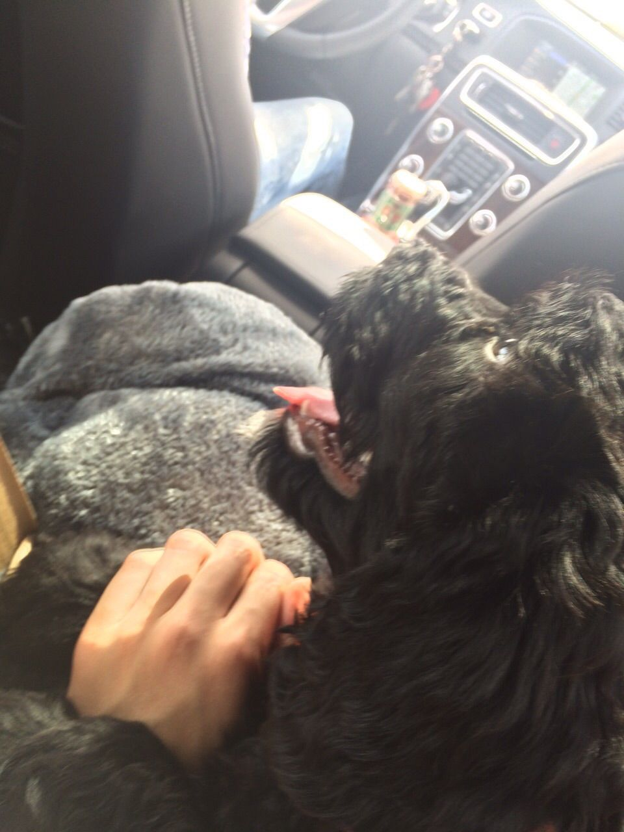
Zu Hause angekommen erkundete er nach und nach sein neues Revier, nahm schnell Besitz von seinem Futternapf

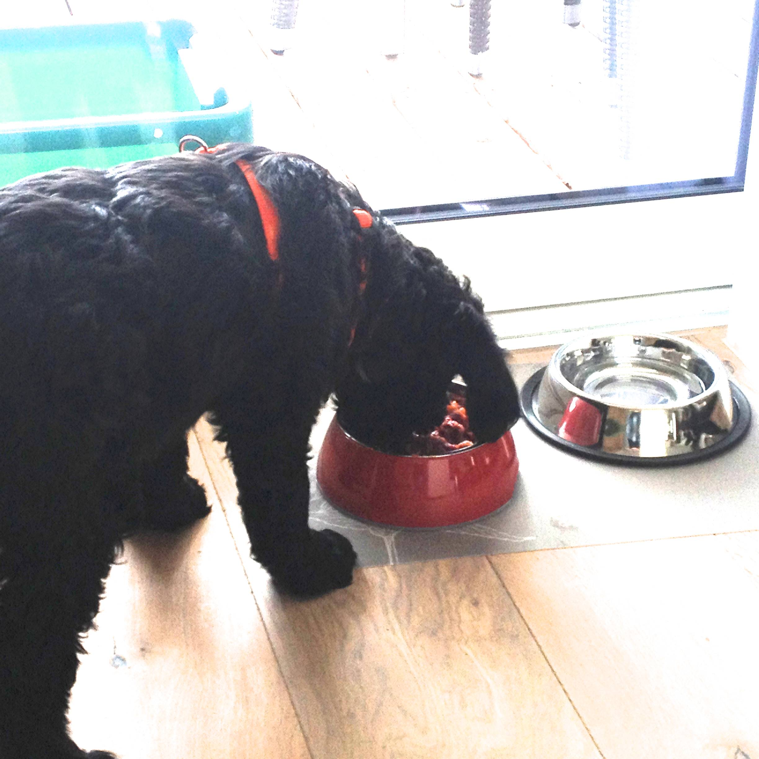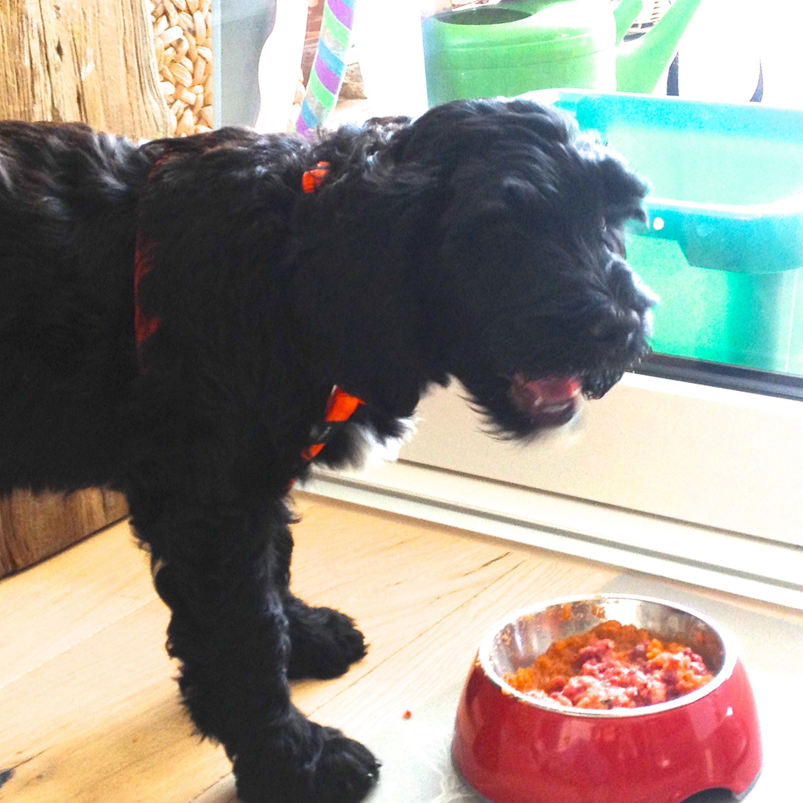
seiner neuen Schlafhöhle

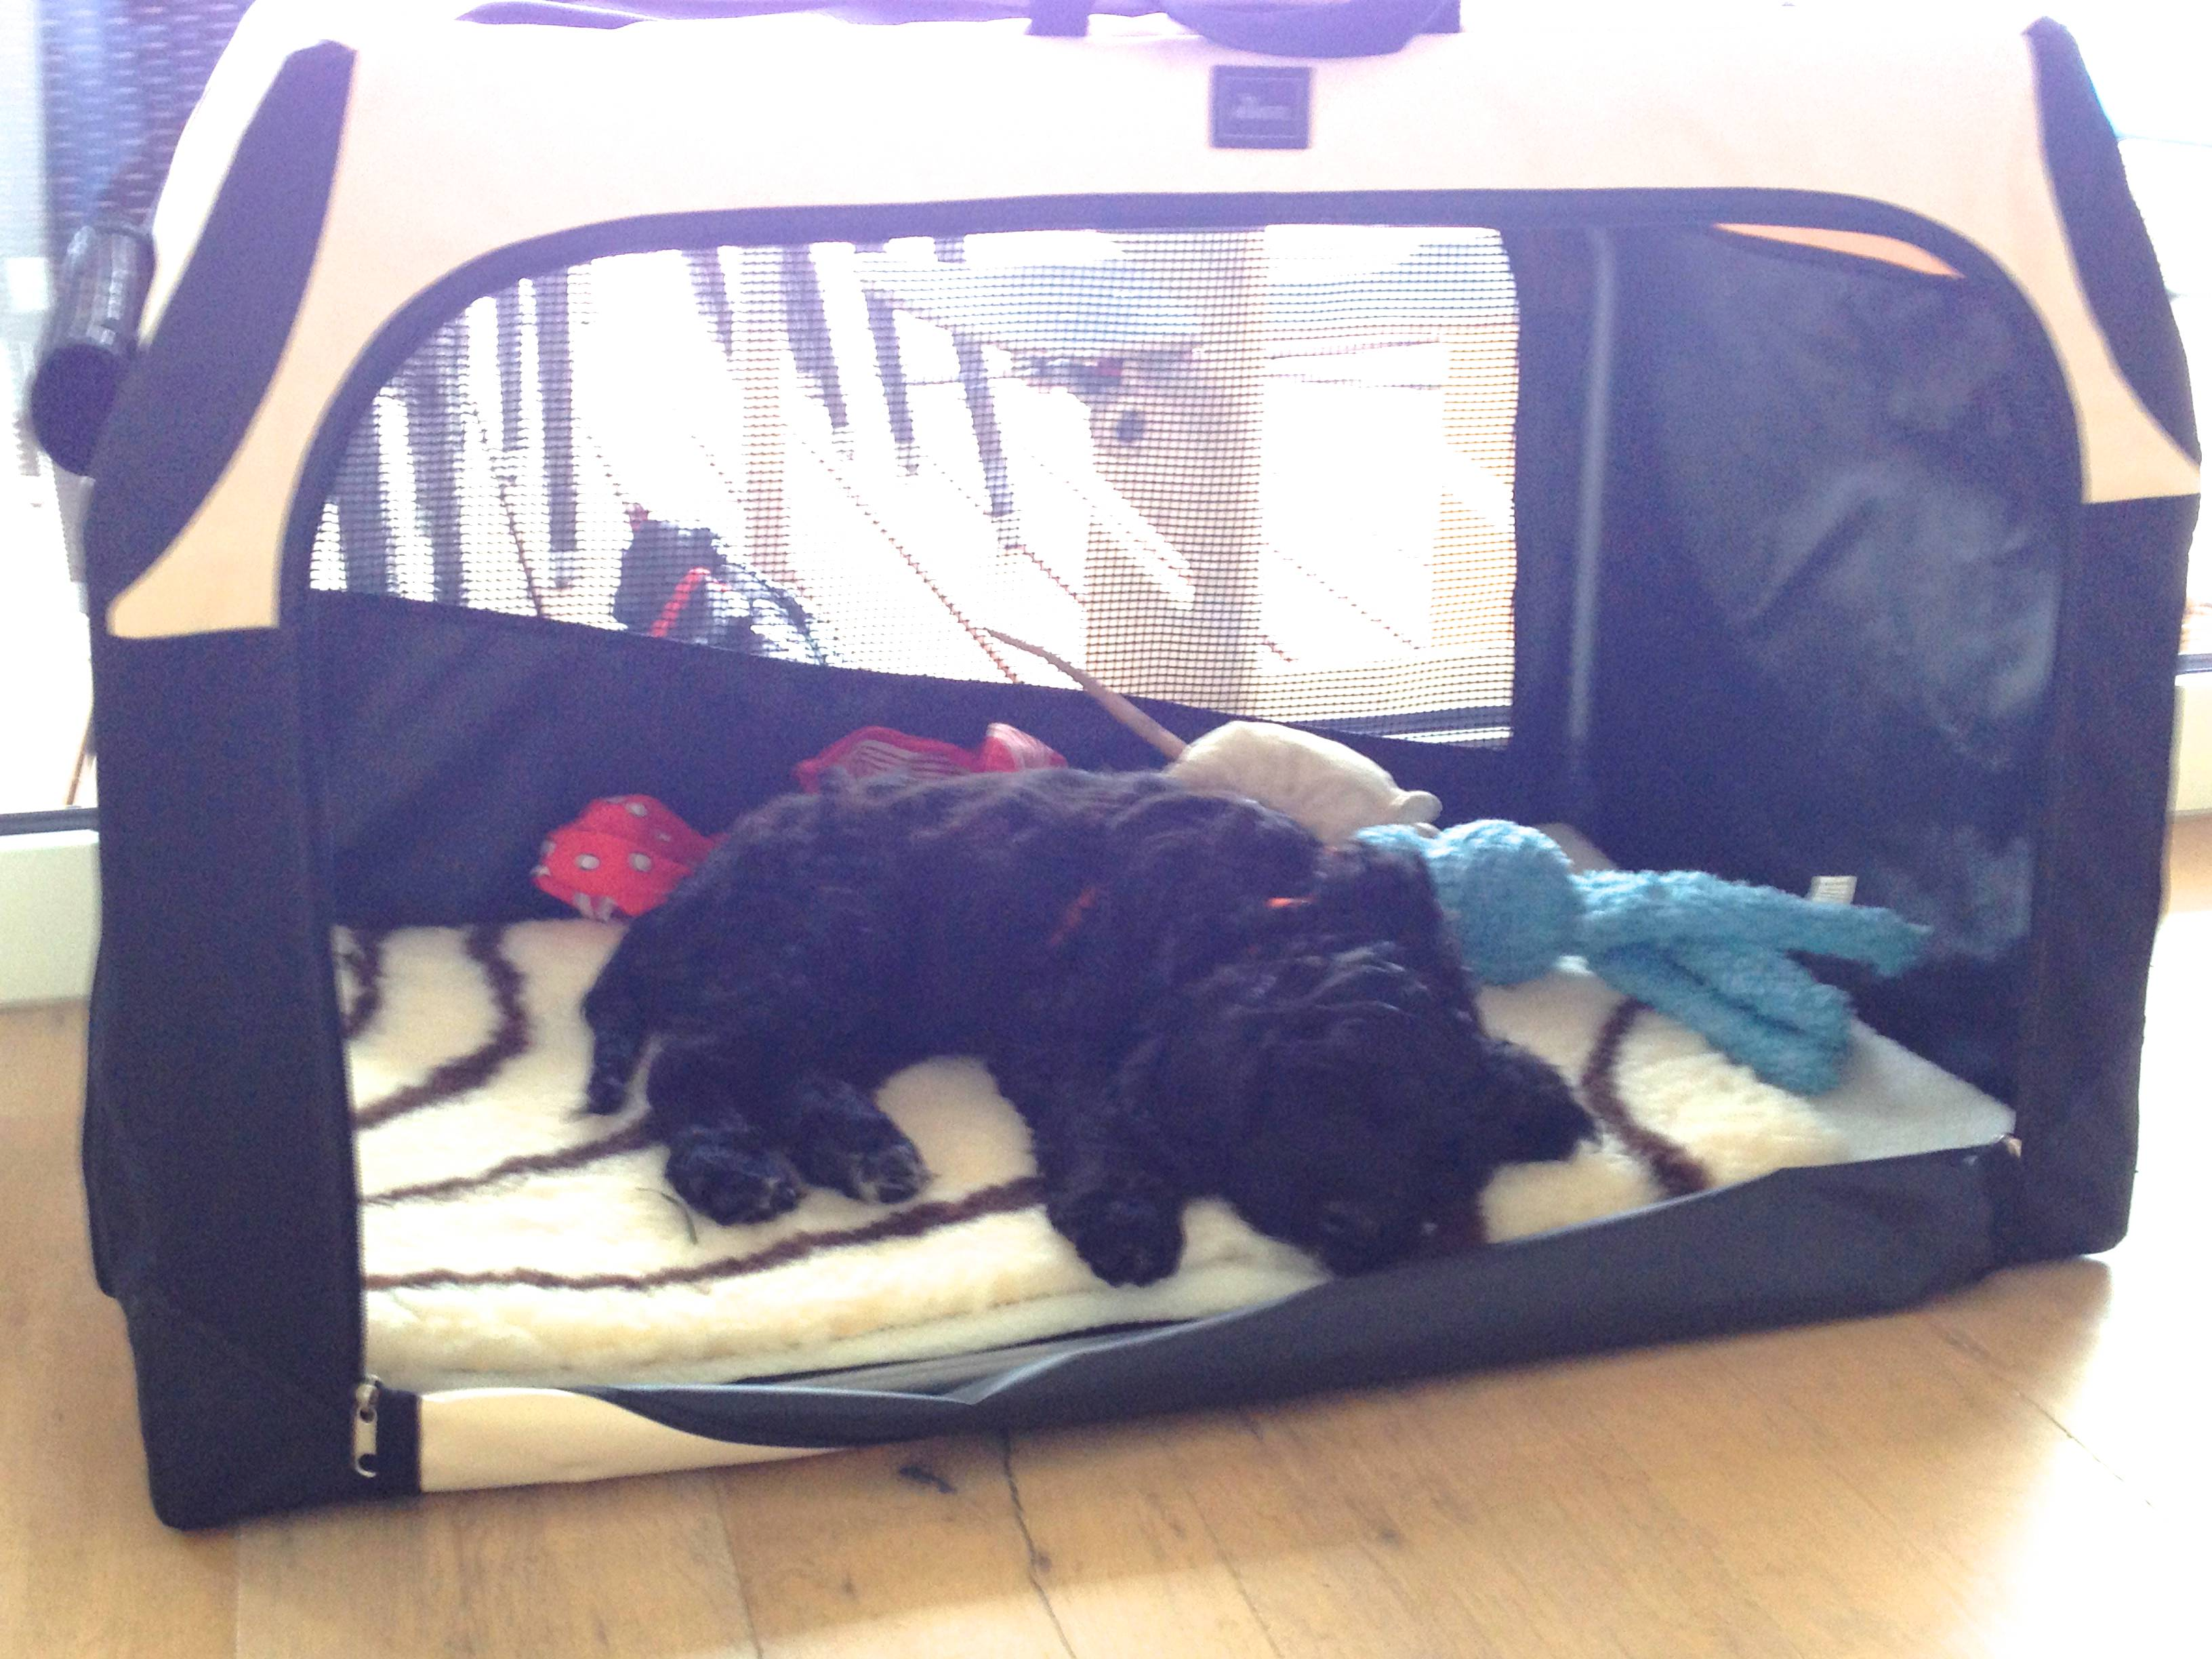
und:

unseren Herzen

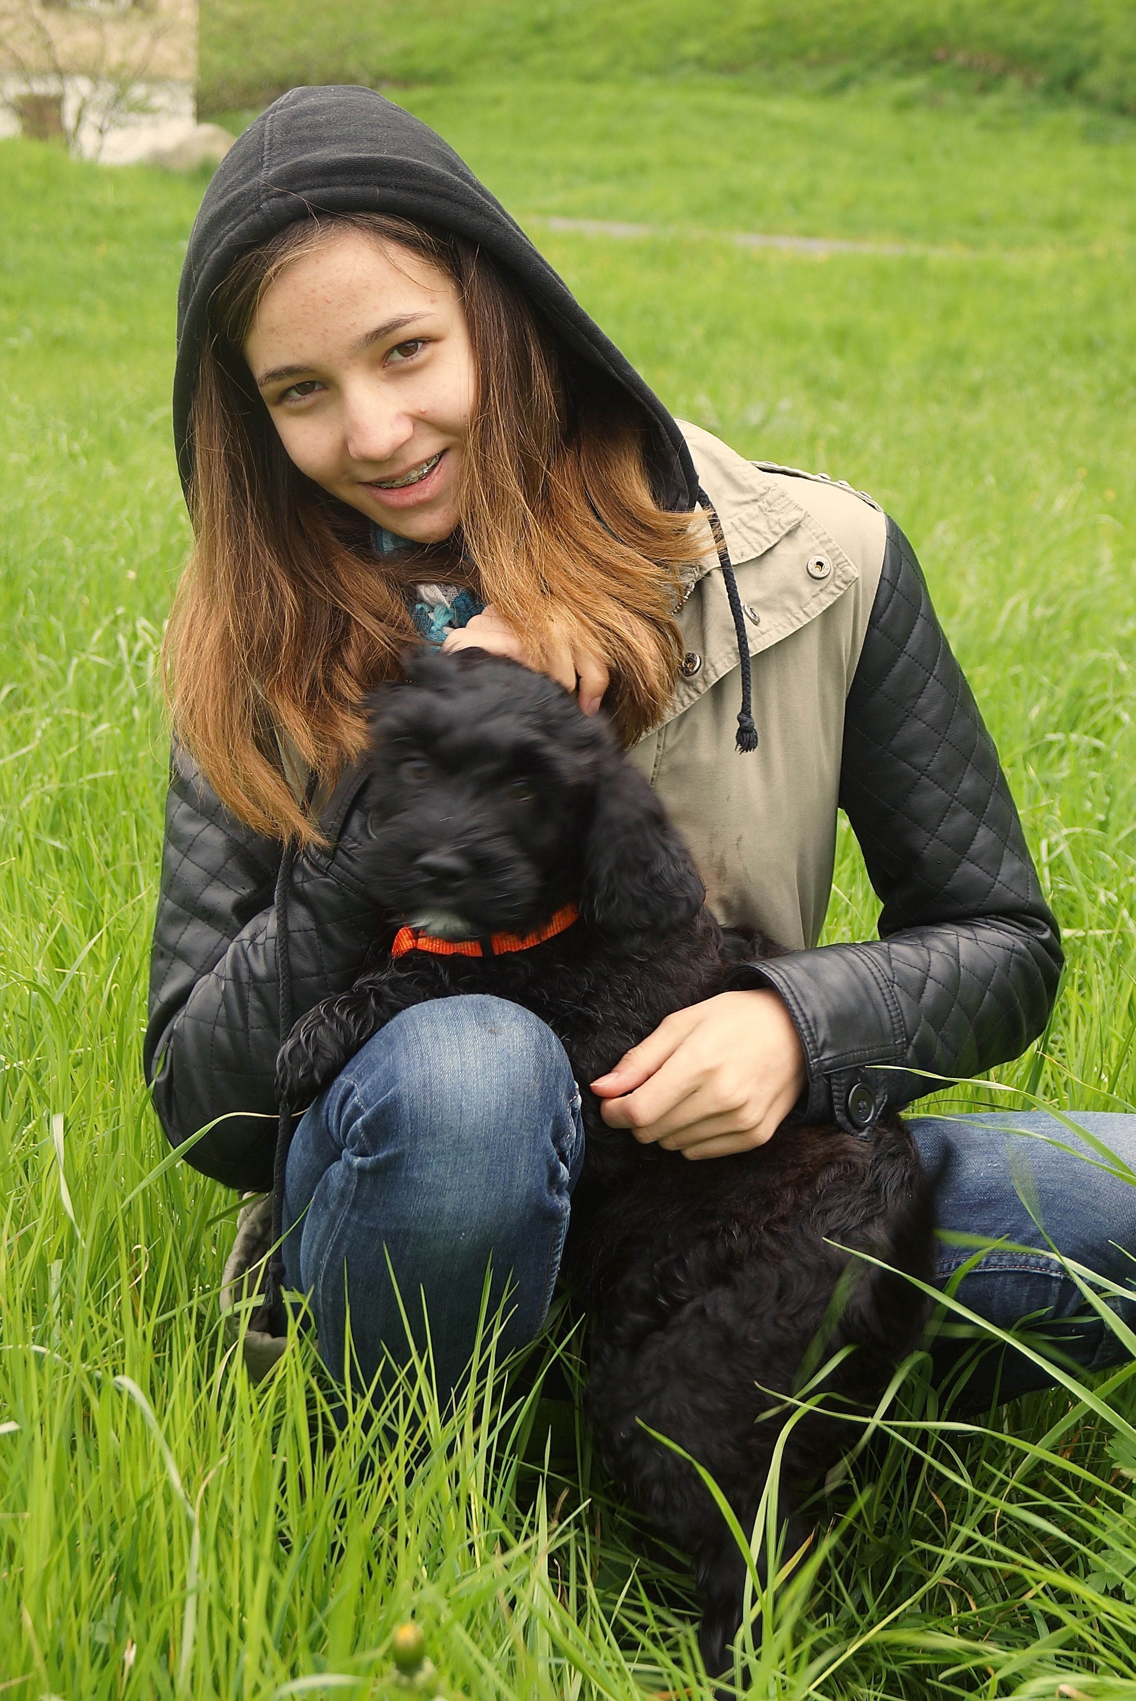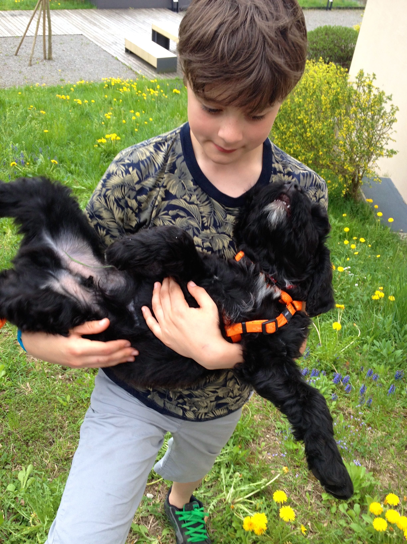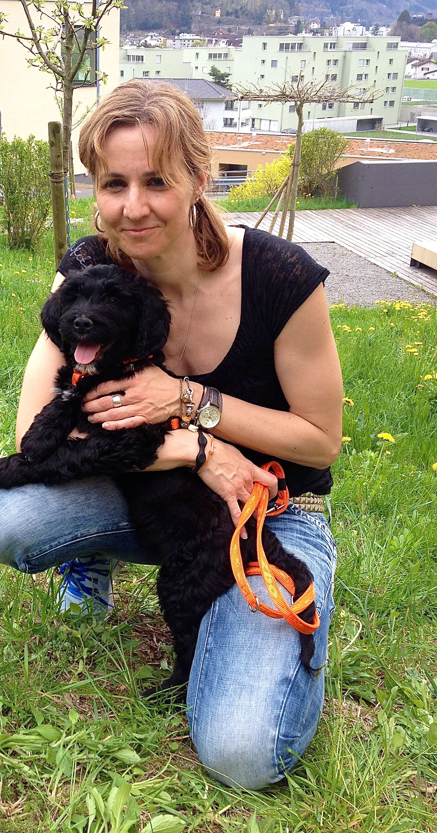

Jeron fühlt sich- denke ich- mittlerweile schon recht heimisch bei uns. Ist sogar relaxed, wenn ich mal den Raum verlasse. Bleibt oft einfach liegen und weiss, dass ich wieder komme. Ansonsten ist er- wie erwartet - sehr vertrauensvoll und anhänglich, kann aber auch vor Übermut und Energie nur so sprühen. Dann ist es nicht ganz leicht, ihm Herr zu werden und es lässt sich erahnen, dass es noch einiges an Energie, Zeit und Geduld kosten wird, ihn zu erziehen....
Erste Kommandos klappen allerdings schon („Sitz“ und „Komm“ und immer mehr auch „Platz“), er hört auf seinen Namen und meist auch, wenn er mit etwas aufhören soll ...
Nach drei ersten eher unruhigen Nächten hat er die letzten 4 Nächte von 24h bis 6h morgens durchgeschlafen- worüber ich natürlich sehr froh bin!
Seit gestern nun hat sich sein Revier um meine Praxisräume erweitert. Und er hat sie mit seiner unaufgeregten Art sofort erforscht und angenommen. Die Autofahrten nimmt er bereits ebenfalls immer gelassener hin.
Gestern durfte er auch zum ersten Mal seinen neuen grossen Freund (Berner Sennenmischling) begegnen. Diese erste Begegnung hat auf dem Platz eines Hundetrainers stattgefunden und verlief ebenfalls völlig ruhig und unaufgeregt (leider habe ich hiervon keine Fotos)...
Morgen nun wird es einen ersten einzelnen Patientenkontakt geben.
Aber nachdem ich gesehen habe, wie freudig, ruhig und zutraulich Jeron bisher auf verschiedenste Leute zugegangen ist, mache ich mir da keine Sorgen...

Jeron hat, wie gesagt, unsere Herzen im Sturm erobert (selbst das meines zu Beginn eher skeptischen Partners ) und macht seinem Namen bereits alle Ehre (Jeron: der Freude gibt).
Wir freuen uns so, ihn in unserer Mitte zu haben - und auf die kommende erlebnisreiche Zeit mit ihm!
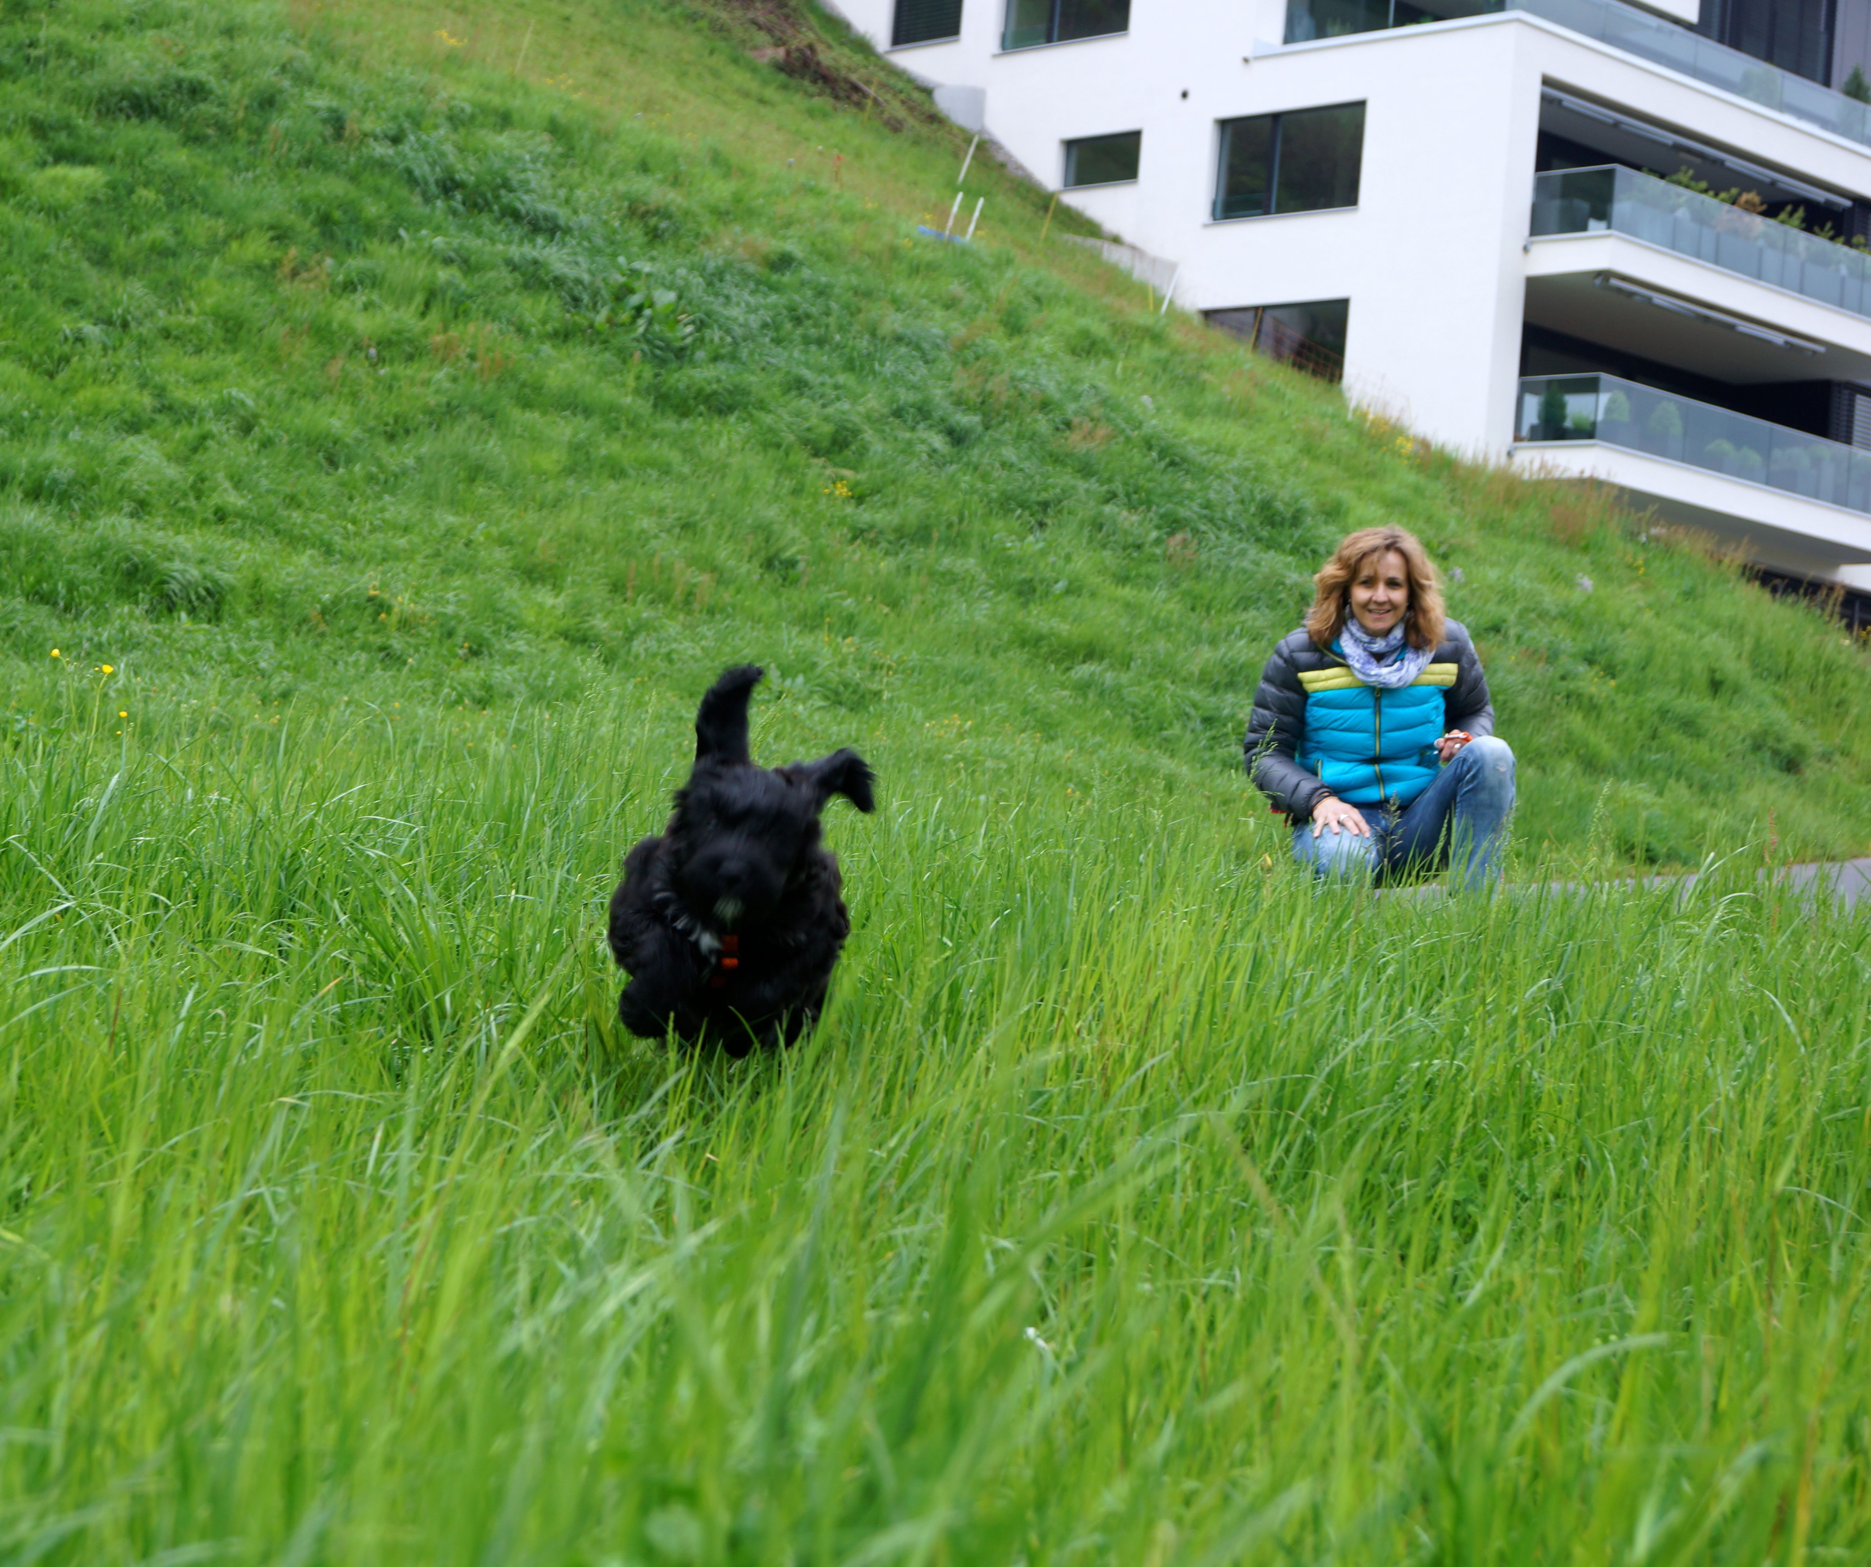
Ich hoffe, auch du konntest dich vom Trubel der letzten intensiven (Abschieds)Tage gut erholen und euer kleines Goldstück entspannt geniessen!...

Ganz liebe Grüsse vom Vierwaldstätter See

Andrea

